خطبة الأسبوع
الكتاب الأخير

(نسخة مختصرة)

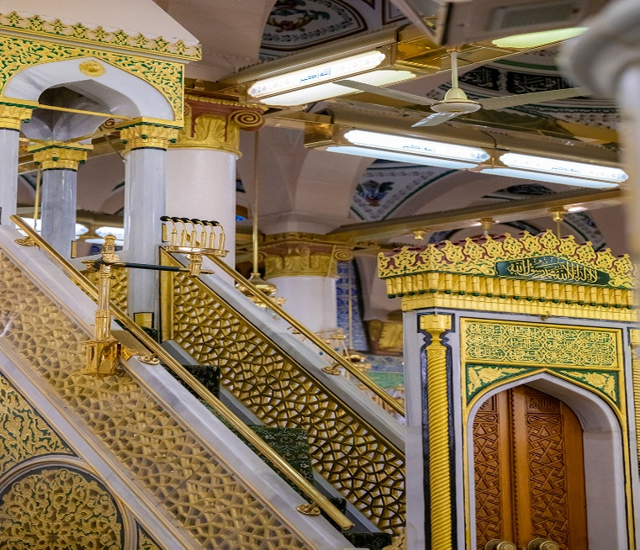



قناة الخُطَب الوَجِيْزَة

https://t.me/alkhutab

الخُطبَةُ الأُولَى
إِنَّ الْحَمْدَ لِله، نَحْمَدُهُ ونَسْتَعِينُهُ، ونَسْتَغْفِرُهُ ونَتُوبُ إِلَيه، مَنْ يَهْدِ اللهُ فَلَا مُضِلَّ لَهُ، ومَنْ يُضْلِلْ فَلَا هَادِيَ لَهُ، وأَشْهَدُ أَنْ لَا إِلَهَ إِلَّا اللهُ وَحْدَهُ لا شَرِيكَ لَهُ، وأَشْهَدُ أَنَّ مُحَمَّدًا عَبْدُهُ وَرَسُولُهُ.
أَمَّا بَعْد: فَاتَّقُوا اللهَ ورَاقِبُوه، وأَطِيْعُوهُ ولا تَعْصُوه؛ ﴿يَا أَيُّهَا الَّذِينَ آمَنُوا اتَّقُوا اللهَ حَقَّ تُقَاتِهِ وَلَا تَمُوتُنَّ إِلَّا وَأَنْتُمْ مُسْلِمُونَ﴾.
عِبَادَ الله: إِنَّهُ الكِتَابُ الأَخِيْر، وهُوَ الَّذِي يُحَدِّدُ المَصِير؛ فَهُوَ كِتَابٌ كَامِل، وتَقْريْرٌ شَامِل، مِنْ وِلَادَةِ الإِنسانِ وحتَّى وَفَاتِه؛ إِنَّهُ كِتَابُ الأَعمال!
وهذا الكِتَابُ الأَخِير؛ تَفْصِيلٌ وبَيَانٌ؛ لِكُلِّ مَا عَمِلَهُ الإِنْسَانُ، مِنْ إِسَاءَةٍ وإِحْسَان.
قال تعالى: ﴿كُلُّ أُمَّةٍ تُدْعَى إِلَى كِتَابِهَا الْيَوْمَ تُجْزَوْنَ مَا كُنْتُمْ تَعْمَلُونَ* هَذَا كِتَابُنَا يَنْطِقُ عَلَيْكُمْ بِالحَقِّ إِنَّا كُنَّا نَسْتَنْسِخُ مَا كُنْتُمْ تَعْمَلُونَ﴾. قال البيضاوي: (كُلُّ أُمَّةٍ تُدْعى إِلى صحيفةِ أعمالِها، وأضافَ اللهُ صحائفَ أعمالهِم إلى نَفْسِه؛ لأنه أَمَرَ الملائكةَ أنْ يكتبوا فيها أعمالهَم).
ونَشْرُ الكُتُب، وتَطَايُرُ الصُّحُف: مَرْحَلَةٌ عَصِيْبَةٌ، مِنْ مَرَاحِلِ القِيَامَة! قال ﷺ: (يُحْشَرُ النَّاسُ يَوْمَ الْقِيَامَةِ عُرَاةً حُفَاةً). فقالت أُمُّ سَلَمَةَ: (يا رَسُولَ اللهِ، واسَوْأَتَاهُ! يَنْظُرُ بَعْضُنَا إلى بَعْضٍ؟)، فقال ﷺ: (شُغِلَ النَّاسُ). قُلْتُ: (ما شَغَلَهُم؟)، قال: (نَشْرُ الصُّحُفِ، فِيهَا مَثَاقِيلُ الذَّرِّ، ومَثَاقِيلُ الخَرْدَلِ!). وقال ﷺ: (أَمَّا في ثَلَاثَةِ مَوَاطِنَ؛ فَلَا يَذْكُرُ أَحَدٌ أَحَدًا) وذَكَرَ مِنْهَا: (وعِنْدَ الكتابِ؛ حِينَ يُقَالُ: ﴿هَاؤُمُ اقْرَءُوا كِتَابِيَهْ﴾؛ حَتَّى يَعْلَمَ أَيْنَ يَقَعُ كِتَابُهُ).
وكِتَابُ أَعْمَالِكَ؛ هُوَ الَّذِي يُقَرِّرُ مَآلَكَ: ويُحَدِّدُ مُسْتَقْبَلَكَ الحَقِيْقِي، ومَصِيْرَكَ الأَبَدِيّ! حَيْنَ تَسْتَلِمُ النَّتِيْجَةَ النِّهَائِيَّة، عِنْدَمَا تَطِيْرُ الصُّحُفُ إِلى الأَيْدِي! ﴿فَأَمَّا مَنْ أُوتِيَ كِتَابَهُ بِيَمِينِهِ* فَسَوْفَ يُحَاسَبُ حِسَابًا يَسِيرًا* وَيَنقَلِبُ إِلَى أَهْلِهِ مَسْرُورًا* وَأَمَّا مَنْ أُوتِيَ كِتَابَهُ وَرَاء ظَهْرِهِ* فَسَوْفَ يَدْعُو ثُبُورًا﴾.
وكِتَابُ الأَعْمَالِ، يُطْوَى عِنْدَ الموتِ؛ ويُنْشَرُ عِنْدَ الحِسَابِ؛ قال : ﴿وَإِذَا الصُّحُفُ نُشِرَتْ﴾. قال مُقَاتِلٌ: (إِذَا مَاتَ المَرْءُ طُوِيَتْ صَحِيفَةُ عَمَلِهِ، فإذا كانَ يومُ القيامةِ نُشِرَت).
ومِنْ عَدْلِ اللهِ: أَنْ جَعَلَ لَكَ كِتَابًا، ووَكَّل بِكَ مَلَكَانِ يَكْتُبَانِ حسَنَاتِكَ وسَيِّئَاتِك؛ فَإِذَا جَاءَ أَجَلُكَ؛ طُوِيَتْ صَحِيفَتُكَ؛ فَجُعِلَتْ في عُنُقِكَ! قال : ﴿وَكُلَّ إِنْسَانٍ أَلْزَمْنَاهُ طَائِرَهُ فِي عُنُقِهِ﴾.
ويَخْرُجُ للإِنسَانِ كِتَابُ عَمَلِه؛ فَيَلْقَاهُ مَفْتُوْحًا أَمَامَه؛ قال : ﴿وَنُخْرِجُ لَهُ يَوْمَ الْقِيَامَةِ كِتَابًا يَلْقَاهُ مَنْشُورًا* اقْرَأْ كِتَابَكَ كَفَى بِنَفْسِكَ الْيَوْمَ عَلَيْكَ حَسِيبًا﴾.
قال بَعْضُهُم: (عَدَلَ -واللهِ- مَنْ جَعَلَكَ حَسِيْبَ نَفْسِكَ!).
ويأخُذُ المُؤمِنُ كِتَابَهُ بِيَمِيْنِه؛ فَيَفْرَحُ فَرْحَةً مُدَوّيةً؛ ﴿فَيَقُولُ هَاؤُمُ اقْرَءُوا كِتَابِيَهْ﴾ ﴿وَأَمَّا مَنْ أُوتِيَ كِتَابَهُ بِشِمَالِهِ فَيَقُولُ يَا لَيْتَنِي لَمْ أُوتَ كِتَابِيَهْ﴾. وجَاءَ في الحَدِيْث: (يُدْنَى المُؤْمِنُ يَوْمَ الْقِيَامَةِ مِنْ رَبِّهِ ، حَتَّى يَضَعَ عَلَيْهِ كَنَفَهُ، فَيُقَرِّرُهُ بِذُنُوبِهِ، فَيَقُولُ: هَلْ تَعْرِفُ؟ فَيَقُولُ: أَيْ رَبِّ أَعْرِفُ! قال: فَإِنِّي قَدْ سَتَرْتُهَا عَلَيْكَ فِي الدُّنْيَا، وَإِنِّي أَغْفِرُهَا لَكَ الْيَوْمَ! فَيُعْطَى صَحِيفَةَ حَسَنَاتِهِ، وَأَمَّا الْكُفَّارُ والمُنَافِقُونَ، فَيُنَادَى بِهِمْ على رُؤوسِ الخَلَائِقِ: هَؤُلَاءِ الَّذِينَ كَذَبُوا على اللهِ!).
ويَقِفُ المُجْرِمُونَ عَلى كِتَابِ أَعْمَالِهِم، وقَدِ اطَّلَعُوا عَلَى مَا فِيْهَا مِنْ تَسْجِيْلٍ كَامِلٍ، لِلجَرَائِمِ الَّتِي كانُوا يَتَفَنَّنُوْنَ في ارْتِكَابِهَا! وحِيْنَئِذٍ يَدْعُونَ على أَنْفُسِهِمْ بالْوَيْلِ؛ لِوُقُوْعِهِم في الهَلَاكِ، واليَأْسِ مِنَ الفِكَاك! ﴿وَوُضِعَ الْكِتَابُ فَتَرَى المُجْرِمِينَ مُشْفِقِينَ مِمَّا فِيهِ وَيَقُولُونَ يا وَيْلَتَنا مَا لِهذا الْكِتَابِ لاَ يُغَادِرُ صَغِيرَةً وَلا كَبِيرَةً إِلاَّ أَحْصَاهَا﴾. يقولُ الفُضَيلُ بنُ عِيَاضٍ: (يا وَيْلَتَاهُ! ضِجُّوا إلى اللهِ مِنَ الصَّغَائِرِ قَبْلَ الكَبَائِر).
أَقُوْلُ قَوْلِي هَذَا، وَاسْتَغْفِرُ اللهَ لِيْ وَلَكُمْ مِنْ كُلِّ ذَنْبٍ؛ فَاسْتَغْفِرُوْهُ إِنَّهُ هُوَ الغَفُورُ الرَّحِيم

الخُطْبَةُ الثَّانِيَة
الحَمْدُ للهِ على إِحْسَانِه، والشُّكْرُ لَهُ على تَوْفِيْقِهِ وامْتِنَانِه، وأَشْهَدُ أَلَّا إِلَهَ إِلَّا الله، وأَنَّ مُحَمَّدًا عَبْدُهُ وَرَسُوْلُه، وآلِهِ وأَصْحَابِه وأَتْبَاعِه
عِبَادَ الله: الأَيَّامُ صَحَائِفُ الأَعْمَال، فَسَطِّرُوا فِيْهَا أَحْسَنَ الأَفْعَال! قال ﷻ: ﴿وَكُلُّ شَيْءٍ فَعَلُوهُ فِي الزُّبُرِ* وَكُلُّ صَغِيرٍ وَكَبِيرٍ مُسْتَطَرٌ﴾. قال المُفَسِّرُوْن: (أَيْ كُلّ ما فَعَلُوهُ مَكْتُوبٌ في صَحَائِفِ الأَعْمَالِ).
والسَّعِيْدُ: هو مَنْ طَهَّرَ كِتَابَهُ مِنَ السيّئَات، ومَلَأَهُ بِالحَسَنَات. قال ﷺ: (طُوبَى لِمَنْ وَجَدَ في صَحِيفَتِهِ اسْتِغْفَارًا كَثِيرًا).
فبادِرُوا إلى تطهيرِ صحائِفِكُم بالتوبةِ والاستغفار، ولا تُسَوِّدُوها بالذنوبِ والإصرار!
﴿أَمْ يحسبونَ أَنَّا لا نَسْمَعُ سِرَّهُم ونجواهُم بلى ورسُلُنا لديهم يكتبون﴾.
* * * *
* اللَّهُمَّ يَمِّنْ كِتَابَنَا، وَيَسِّرْ حِسَابَنَا، وَثَبِّتْ على الصِّرَاطِ أَقْدَامَنَا.
* اللَّهُمَّ أَعِزَّ الإسلامَ والمسلمين، وأَذِلَّ الشِّرْكَ والمشركين.
* اللَّهُمَّ فَرِّجْ هَمَّ المهمومين، وَنَفِّسْ كَرْبَ المكروبين.
* اللَّهُمَّ آمِنَّا في أوطَانِنَا، وأصْلِحْ أئِمَّتَنَا ووُلَاةَ أُمُورِنَا، ووَفِّقْ (وَلِيَّ أَمرِنَا ووَلِيَّ عَهْدِهِ) لِمَا تُحِبُّ وتَرضَى، وخُذْ بِنَاصِيَتِهِما لِلبِرِّ والتَّقوَى.
* عِبَادَ الله: ﴿إِنَّ اللهَ يَأْمُرُ بِالعَدْلِ وَالإحْسَانِ وَإِيتَآءِ ذِي القُرْبَى وَيَنْهَى عَنِ الفَحْشَاءِ وَالمُنْكَرِ وَالبَغْيِ يَعِظُكُمْ لَعَلَّكُمْ تَذَكَّرُونَ﴾.
* فَاذكُرُوا اللهَ يَذْكُرْكُم، واشكُرُوهُ على نِعَمِهِ يَزِدْكُم ﴿ولَذِكْرُ اللهِ أَكْبَرُ وَاللهُ يَعْلَمُ مَا تَصْنَعُونَ﴾.

قناة الخُطَب الوَجِيْزَة

https://t.me/alkhutab

